**PRÁZDNINOVÝ PROGRAM V SRDÍČKU**

|  |  |  |  |
| --- | --- | --- | --- |
| ***Červenec 2019*** | | | |
| St 3. 7. | | 8:00-12:00 | Prázdninový program |
| Pá 5. 7. | |  | **Státní svátek** |
| St 10. 7. | | 8:00-12:00  13:00-15:00 | Prázdninový program s odpolední dílničkou |
| **Pá 12. 7. od 14:00 hodin Prázdninové odpoledne se Srdíčkem** | | | |  |
| St 17. 7. | | 8:00-12:00  13:00-15:00 | Prázdninový program s odpolední dílničkou |
| Pá 19. 7. | | 8:00-12:00 | Prázdninový program |
| 22. 7.- 26. 7. | | | **ZAVŘENO - Příměstský tábor** |
| 29. 7.- 2. 8. | | | **ZAVŘENO - Příměstský tábor** |
| ***Srpen 2018*** | | | |
| 5. 8. – 9. 8. | | | **ZAVŘENO - Příměstský tábor** |
| 12. 8. – 16. 8. | | | **ZAVŘENO - DOVOLENÁ** |
| 19. 8. – 23. 8. | | | **ZAVŘENO - Z TECHNICKÝCH DŮVODŮ** |
| St 28. 8. | 8:00-12:00  13:00-15:00 | | Prázdninový program s odpolední dílničkou |  |
| Pá 30. 8. | 8:00-12:00 | | Prázdninový program |  |
| ***Akce pro veřejnost*** | | | |
| Pá 12. 7. od 14:00 | | | **Prázdninové odpoledne se Srdíčkem** |

***Od září 2019 bude v Mateřském centru opět pravidelný program!***

**Těšíme se na všechny malé i velké návštěvníky ☺**

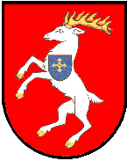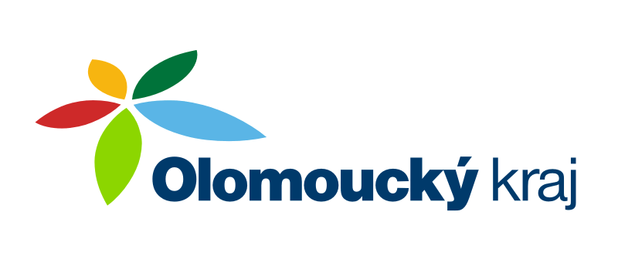

**Aktivity projektu "Rodina od A až do Z"**

jsou finančně podpořeny z dotačního programu MPSV Rodina

z dotačního titulu OL Kraje Podpora prorodinných aktivit a z dotace Města Konice